10.Свидетельство о приемке

Электрокалорифер СФОЦ _____ соответствует техническим условиям ТУ 3442-011-12589972-2001 и признан годным к эксплуатации

Дата выпуска ______________________________ Штамп ОТК

Продан ____________________________ Дата продажи ______________________
Наименование предприятия торговли

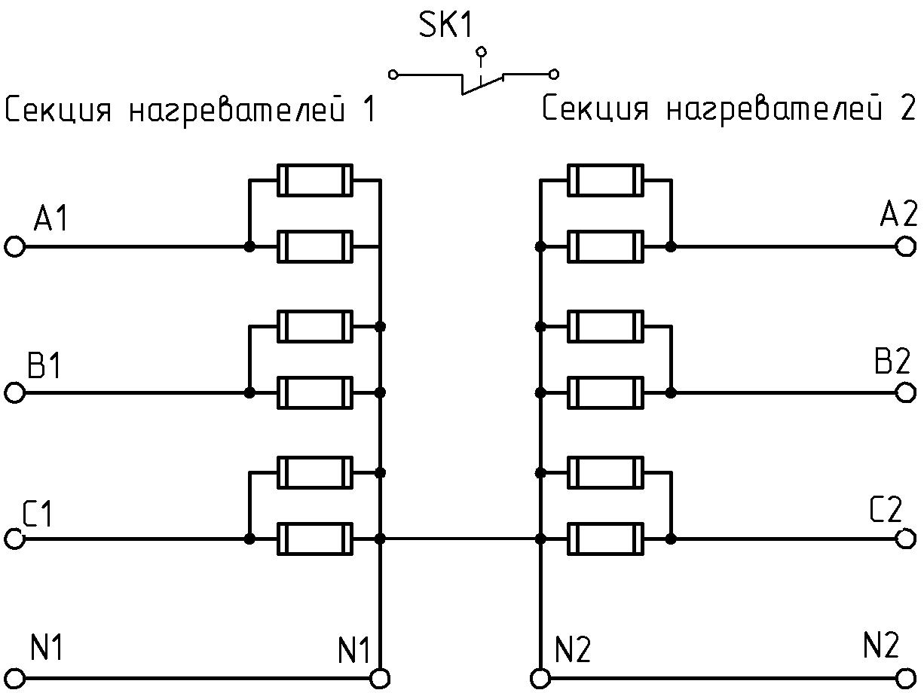

SK1-термовыключатель

Рис.1 Схема электрическая принципиальная
Вид без крышки
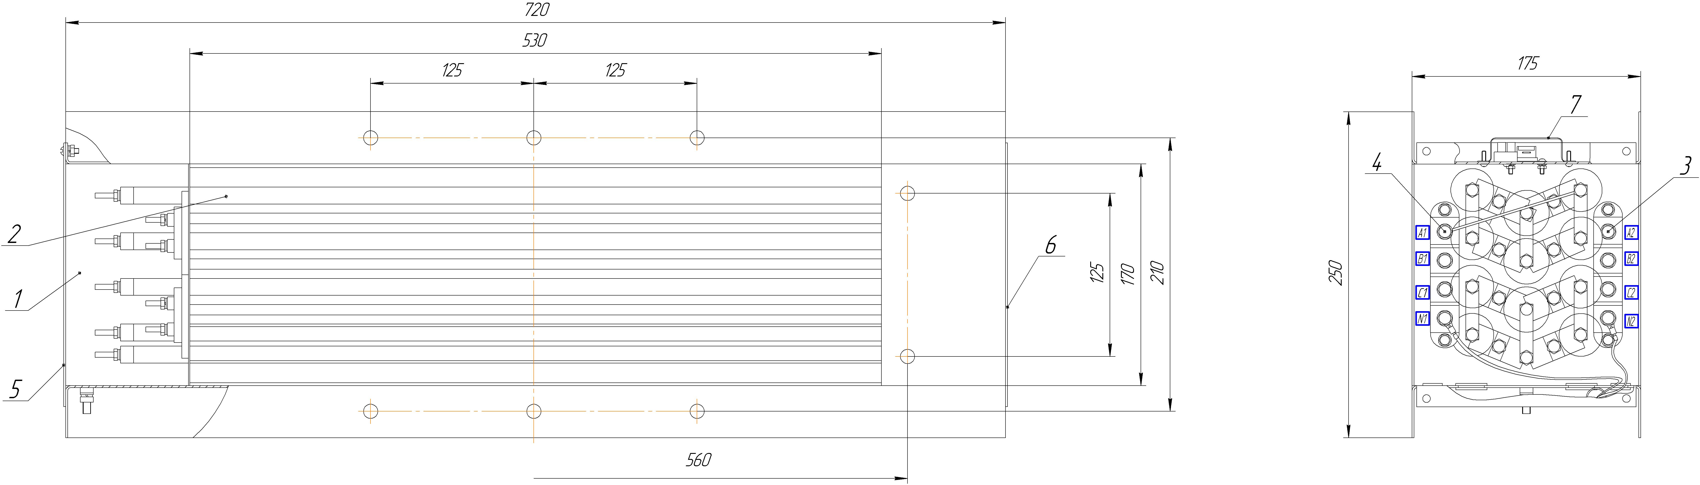
1 – каркас;
2 – ТЭНы;
3, 4 – клеммники;
5, 6 – крышки;
7 – Термовыключатель SK1.

Рис.2 Общий вид электрокалорифера

Электрокалорифер
СФОЦ-16; СФОЦ-25

Руководство по эксплуатации
КТО.800.230.10.000 РЭ

АГ75

Декларация соответствия № РОСС RU.АГ75.Д28201 от 14.02.2013 г. по 13.02.2016 г.

1.Общие указания

Электрокалориферы СФОЦ входящие в электрокалориферные установки серии СФОЦ (в дальнейшем калорифер) предназначены для применения в системах подогрева воздуха и вентиляции, а также для обогрева промышленных помещений.

2.Технические характеристики и показатели энергоэффективности
 | СФОЦ-16 | СФОЦ-25
2.1. Номинальное напряжение сети, В | 380 | 380
2.2. Частота, Гц | 50 | 50
2.3. Количество фаз | 3 | 3
2.4. Номинальная потребляемая мощность, кВт | 16 | 25
2.5.Количество ТЭН | 12 | 12
2.6.Схема соединения ТЭН | Y | Y
2.7. Габаритные размеры, мм
- ширина | 175 | 175
- высота | 250 | 250
- длина | 720 | 720
2.8. Масса, кг, не более | 13,5 | 13,5
2.9. Срок службы электрокалорифера составляет не менее 5 лет.
Класс электробезопасности – 1.

3. Комплектность

3.1. Электрокалорифер 1
3.2. Руководство по эксплуатации 1

4.Требования безопасности

4.1. Все электромонтажные работы должны выполняться согласно электротехническим правилам и нормам эксплуатации оборудования, работающего под напряжением до 1000. В
4.2. При проведении монтажа и во время эксплуатации электрокалорифера необходимо соблюдать следующие требования:
- корпус калорифера, который в случае пробоя может оказаться под напряжением, должен быть надежно заземлен;
- все работы по осмотру и ремонту должны проводиться при снятом напряжении;
- не допускается эксплуатация калорифера с открытыми крышками.
4.3. Дежурный персонал, обслуживающий калорифер обязан:
- знать устройство калорифера;
- знать электрическую схему калорифера и соблюдать правила техники безопасности;
- уметь определять неполадки в работе электрокалорифера;
- помнить, что включение электрокалорифера при выключенном вентиляторе электрокалориферной установки категорически запрещается.
4.4. Работа не исправного электрокалорифера категорически запрещается.

5. Устройство электрокалорифера

Калорифер представляет (см. рис.2) собой каркас 1, внутри которого размещены оребренные трубчатые электронагреватели (ТЭНР) 2. Выводы ТЭНов соединены в группы и выведены на клеммники 3, 4. Выводы ТЭНов размещены в коробках, которые закрыты крышками 5, 6. Электрическая схема электрокалориферов приведена на рис.1.
На корпусе калорифера установлен термовыключатель 7, предназначенный для защиты от аварийных ситуаций (входит в схему электрическую установки СФОЦ).

6. Подготовка к работе

6.1. Калорифер устанавливается в помещениях, не содержащих вредных паров кислот, взрывоопасных газов, токопроводящей пыли и т.п. Температура воздуха в помещении от +1°С до + 40°С, влажность воздуха не должна превышать 80%. при 25 °С.
6.2. Перед монтажом электрокалорифера следует проверить его с целью выявления и исправления повреждений, вмятин и других дефектов, образовавшихся при транспортировке. Особое внимание следует обратить на целостность трубчатых электронагревателей. Сопротивление изоляции ТЭН должно быть не менее 0,5 МОм, в случае снижения следует просушить включением ТЭН на пониженное напряжение или при температуре 120…150°С в течение 4…6 часов.
Подключение калорифера к питающей сети производится кабелем с медными жилами сечением не менее 2.5 мм - для СФОЦ-16, не менее 4 мм - для СФОЦ-25 (два провода на фазу). Заземление производится специальной жилой, сечением не менее фазной, использование для этих целей нулевого рабочего проводника не допускается.

- Порядок работы и техническое обслуживание

7.1. Перед включением калорифера необходимо убедиться в наличии и исправности защитного заземления. Включение калорифера производится автоматическим выключателем, размещенным в пульте управления, при этом загорается сигнальная лампа (в составе электрокалориферной установки СФОЦ)
7.2. При эксплуатации калорифера необходимо соблюдать следующие требования:
- не допускается работа калорифера при отключенном вентиляторе;
- не реже одного раза в четыре месяца проверять сопротивление изоляции ТЭНов относительно корпуса калорифера; эту проверку следует проводить перед каждым включением после длительного простоя (более 15 дней). При снижении сопротивления ниже 0,5 МОм ТЭНы следует просушить, подключив их на низкое напряжение (36...42В), отключив при этом электродвигатель вентилятора.
- не реже одного раза в три месяца необходимо проверять состояние защитного заземления;

8. Правила хранения и транспортирования

8.1.Электрокалорифер должен храниться в закрытых помещениях в условиях, исключающих возможность воздействия солнечных лучей, влаги, резких колебаний температуры.
Температура окружающего воздуха при хранении калорифера должна быть в пределах от +5° С до +40°С. Относительная влажность воздуха при температуре +20°С должна быть не более 65%.
8.2.Транспортирование электрокалорифера в заводской упаковке допускается производить любым видом транспорта на любые расстояния. Условия транспортирования в части воздействия климатических факторов - по группе условий хранения 4 (Ж2) ГОСТ 15150-69; условия транспортирования в части воздействия механических факторов - по группе условий транспортирования Л ГОСТ 23216-78.

9. Гарантии изготовителя

9.1.Изготовитель гарантирует нормальную работу электрокалорифера при соблюдении потребителем условий эксплуатации.
9.2.Гарантийный срок хранения - 1 год. Гарантийный срок эксплуатации - 3 года с момента продажи калорифера. Гарантийный срок исчисляется со дня изготовления калорифера, если день его продажи установить невозможно. В течение гарантийного срока завод - изготовитель в отношении недостатков калорифера удовлетворяет требования потребителя в соответствии с действующим законодательством, при условии соблюдения потребителем правил эксплуатации, хранения и транспортирования.

